DANSE CLASSIQUE
MOUANS-SARTOUX

Professeur:
Béatrice BESSIERE
06 59 59 88 29
danseclassiquemouans06@gmail.com
Membres du bureau :
Présidente : Amélie HOCQUETTE
Vice présidente : Valérie BERTON
Trésorière : Christine VOLA
Secrétaire : Anne STRAZZABOSCO

Site : www.assodanseclassique.fr

EMPLOI DU TEMPS 2018-2019
Le professeur choisit le cours le plus adapté à chaque élève en fonction de son niveau et de son âge.

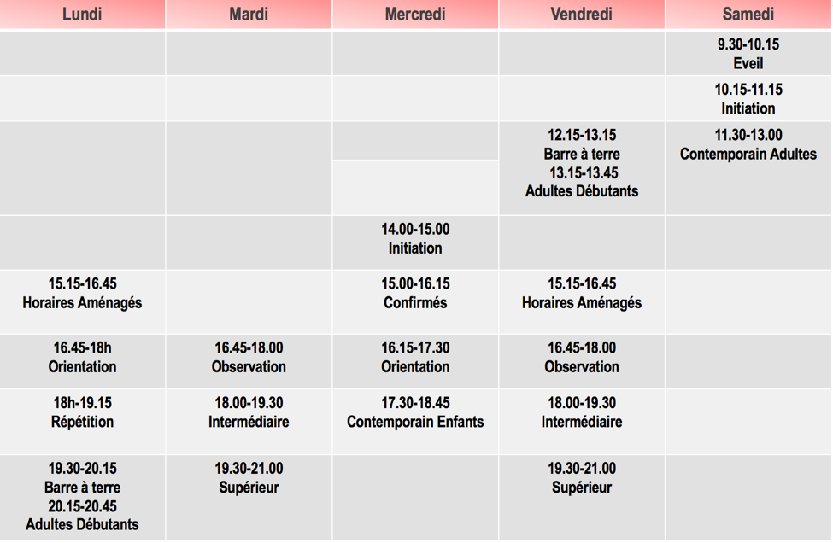

Tarifs 2018-2019

ADHESION ANNUELLE
Mouansois : Individuelle :15€ Famille :25€
Non-Mouansois : Individuelle :18€ Famille : 30€

Tarifs trimestriels des cours:

Nombre d’heures de cours / semaine /élève: | Prix pour le 1er élève | Prix pour le 2ème élève et plus de la même famille  (environ -25%) |  | Nombre d’heures de cours / semaine / élève: | Prix pour le 1er élève | Prix pour le 2ème élève, et plus, de la même famille  (environ -25%)
45min | 82€ | 62€ |  | 2h45 | 177€ | 132€
1h | 94€ | 71€ |  | 3h | 188€ | 141€
1h15 | 106€ | 79€ |  | 3h15 | 200€ | 150€
1h30 | 118€ | 88€ |  | 3h30 | 212€ | 159€
1h45 | 129€ | 97€ |  | 4h | 235€ | 177€
2h | 141€ | 106€ |  | 4h30 | 259€ | 194€
2h15 | 153€ | 115€ |  | 5h | 282€ | 212€
2h30 | 165€ | 124€ |  | 5h30 | 306€ | 230€
 |  |  |  | 6h | 330€ | 247€
Le 1er élève est celui qui prend le plus grand nombre d’heures de cours.

Paiement à l’inscription par : chèque global ou 3 chèques* ou chèque CE ou espèces
*Encaissement des chèques : septembre (adhésion + 1er trimestre) - janvier (2^{è} trimestre)
et avril (3è trimestre)

Participation aux costumes du spectacle de fin d’année : 15€/élève pour un cours
puis 10€ /élève / cours supplémentaire

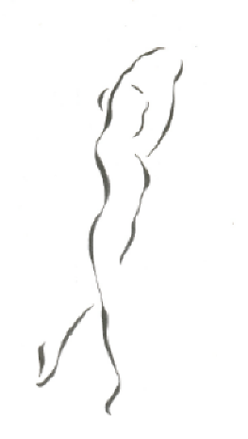
association de DANSE CLASSIQUE
MOUANS-SARTOUX

Bulletin d’inscription 2018-2019

NOM : ………………………………………………………………………………………..….………………………………………….
PRENOM :………………………………………………..…………………………………………………………………………………
DATE DE NAISSANCE :……………………………..……………………………………………………………..……...............
ADRESSE :……………………………………………………….…………………………………………………………………………..
…………………………………………………………………………………..….……………………………………………………..……
..……………………………………………………………………………………..………………………………………………………….
CLASSE SCOLAIRE :……………………………………………….……………………………………….…………………………….
PROFESSION PARENTS (facultatif) :……………………………………………….…………………………………………….

TELEPHONE DOMICILE :……………………………….…………………………………………………………………..
BUREAU :…………………….…..………...
PORTABLE parents:…………….………..…....… PORTABLE élève : ……………………………………..
e-mail parents:……………………………………………….………… @……………………………………………
e-mail élève:……………………………………………….………… @……………………………………………

REGLEMENT INTERIEUR :
Je soussigné(e)…………………………………………………déclare avoir lu le règlement intérieur et être en accord avec ses termes ainsi que jouir de mes droits civils et civiques.
Mouans-Sartoux, le………………………………….. Signature :

AUTORISATIONS PHOTO/VIDEO :
Je soussigné(e) …………… □ autorise □ n’autorise pas
l’Association à photographier et filmer mon enfant durant les cours et les manifestations et à présenter les photos sur son site Internet.
Mouans-Sartoux, le………………………………….. Signature :

-------------------------------------Ne pas compléter ci-dessous------------------------
Paiement effectué par Chèque ou Espèce ou CE Le :…………………..…………………….

Nom du chèque si différent : ………………..………………………

Certificat médical à l’inscription: oui non

Cours: …………………………………………………………………………………….………………………………………………………………………………………

association de DANSE CLASSIQUE
MOUANS-SARTOUX

REGLEMENT INTERIEUR DES ADHERENTS

Article 1 : Un certificat médical mentionnant l’absence de contre-indication à la pratique de la danse est exigé à l’inscription.
Article 2 : Les sommes dues (cotisation et cours) doivent être réglées au début de l’année. Le non paiement entraînera l’exclusion de l’élève. Tout trimestre entamé est dû. Seules les absences pour raison médicale pourront êtres remboursées sur présentation d’un certificat.
Article 3 : Le manque d’assiduité aux cours peut entraîner la non-participation au gala.
Article 4 : Le manque de discipline (retards répétés non excusés, oublis des affaires répétés, cheveux non attachés …) peut entraîner le renvoi de l’élève.
Article 5 : Il est nécessaire de respecter l’état des locaux et du matériel. En cas de dégradation constatée, la réparation du préjudice occasionné sera mise à la charge de la personne responsable.
Article 6 : Les costumes pour le spectacle de fin d’année étant prévus dans le courant de la saison, les élèves ou leurs parents sont tenus d’informer le professeur de leur participation ou non au gala (date limite d’annulation à la participation du gala : 30 avril). Après cette date, il n’y aura pas de remboursement des frais de costumes. Tout costume dégradé ou perdu occasionnera des frais supplémentaires.
Article 7 : Seul le professeur est habilité à choisir le cours le mieux adapté à l’élève.
Article 8 : L’acte d’adhésion implique de plein droit l’acceptation du présent règlement.
Article 9 : Par cet acte, vous devenez membres adhérents de l’association et vous pouvez participer aux assemblées générales avec voix consultative.
Article 10 : L'assemblée générale a lieu, au moins, une fois par an, si vous n’avez pas la possibilité de vous y rendre, vous pouvez :
- soit voter par correspondance
- soit choisir d’être représenté par un autre membre de l‘association muni de votre pouvoir.
Article 11 : Le vote par correspondance consiste à envoyer par courrier votre vote ou à le déposer, sous pli cacheté, à « La Maison des Associations, Hôtel de Ville, 06370 Mouans-Sartoux ». Un courrier vous sera envoyé au préalable, avec toutes les explications nécessaires à ce vote.
Article 12 : l’Association n’est pas responsable des élèves en dehors des heures de cours et de répétitions. Les parents sont donc tenus de venir récupérer leur enfant à l’heure.
Le non-respect de ses règles pourra être sanctionné par le renvoi de l’adhérent et la non-participation au gala de fin d’année.

